Защитим будущее,
извлекая уроки из прошлого

УРОКИ, ИЗВЛЕЧЕННЫЕ ИЗ АВАРИИ
Дата происшествия: | 16.05.2017 | Мероприятия по локализации и устранению причин аварии:  - Проведение аварийно-восстановительных работ;  - Направить собственникам землеройной и бурильной техники, а также собственникам сетей газораспределения и газопотребления и в управляющие компании уведомления о необходимости выполнения требований Правил охраны газораспределительных сетей при производстве земляных работ в охранной зоне газопроводов (далее – Правила);  - Разместить статью об охранных зонах газопроводов в печатной версии и на сайте издания «Аргументы и факты», на сайте информационного агентства V1 .ru;  - Провести «круглый стол» в АО «Волгоградгоргаз» с размещением итогов мероприятия в печатной версии и на сайте издания «Комсомольская правда»;  - Изготовить и разместить видеоролик о необходимости выполнения требований Правил на телеканале «Первый Волгоградский»;  - Провести совещание в АО «Волгоградгоргаз» по результатам расследования причины аварии на опасном производственном объекте;  - Провести учебно-тренировочные занятия с Аварийно-диспетчерской службой по теме «Повреждение газопровода (ПЭ, сталь)», «Запах газа на улице, в помещениях жилого дома (квартире, подъезде, подвале и т.д.)»;  - Провести учебно-тренировочные занятия с Аварийно-диспетчерской службой по плану взаимодействия со службами различных ведомств по теме «Запах газа на улице, в помещениях жилого дома (квартире, подъезде, подвале)».  Извлеченные уроки:  Недопустимо проведение земляных работ в охранной зоне газопровода без согласования с газораспределительной организацией и присутствия на месте работ ее представителя.  Организация, эксплуатирующая сети газораспределения и газопотребления обязана обеспечивать их сохранность в течение срока эксплуатации.  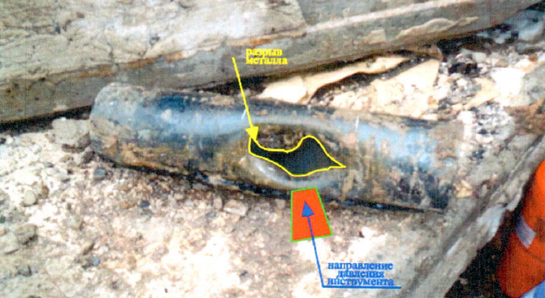  Поврежденный участок газопровода  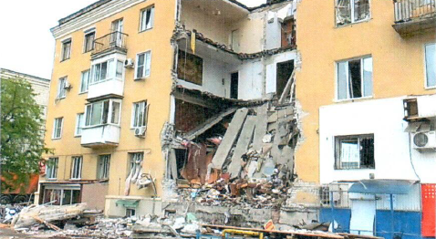  Обрушение дома
Наименование организации: | АО «Волгоградгоргаз»
Ведомственная принадлежность: | ПАО «Газпром»
Место аварии: | Подземный стальной газопровод среднего давления Р<0,3 МПа Ǿ108х4,0 мм, расположенный  по адресу: г. Волгоград, 451 квартал, ул. Панфиловская до ГРП № 5, в районе дома № 60 по Университетскому проспекту
Вид аварии: | Неконтролируемый взрыв
Краткое описание аварии:
При проведении несанкционированных земляных работ физическим лицом (производитель работ, заявитель)
механизированным способом по прокладке водопровода методом бестраншейного продавливания установкой
по бестраншейной прокладке труб, поврежден стальной подземный газопровод среднего давления Ǿ108х4,0 мм,
с выбросом природного газа, скоплением в помещении жилого дома, последующим взрывом и обрушением конструкций
3-го и 4-го подъезда 4-х этажного жилого дома № 60
по проспекту Университетский.
Последствия аварии:
(в т.ч. наличие пострадавших, ущерб)
Пострадало 7 работников МГП-5 АО «Волгоградгоргаз», один из них погиб, также погибли 3 жильца дома. В результате аварии обрушены конструкций 3-го и 4-го подъезда 4-х этажного жилого дома № 60 по проспекту Университетский.
Экономический ущерб составил 1881,292 тыс. руб.
1. Технические причины аварии:
1.1. Механическое разрушение подземного стального газопровода среднего давления путем механического воздействия (вдавливания) с внешней стороны газопровода конусным наконечником на оголовке трубы установки по бестраншейной прокладке труб при проведении земляных работ по прокладке водопровода в охранной зоне газопровода.
2. Организационные причины:
2.1. Проведение земляных работ (производство дорожных, строительных, аварийных и прочих земляных работ) без письменного разрешения на земельных участках, расположенных на территории Волгограда, государственная собственность на которые не разграничена или находящихся в муниципальной собственности;
2.2. Отсутствие полного перечня документов, необходимых для предоставления муниципальной услуги «оформление письменного разрешения на производство земляных работ»;
2.3. Производство земляных работ в охранной зоне газопровода проводились без разрешения на производство работ от организации, эксплуатирующей газораспределительные сети;
2.4. Производство земляных работ в охранной зоне газопровода проводились без уведомления и вызова представителя эксплуатационной организации газораспределительной сети на место производства работ.

